Изучение сайта ЗабГУ

1. Какой цвет основной, какой цвет основной для текста, какой цвет акцидентный?

Ответ:  
 Основной цвет – королевский синий (#395fb6)

Дополнительный цвет – белый (#ffffff)

Для текста используется в качестве основного – светлый серый (#7d7d7d)

Акцидентный цвет – Жёлто-оранжевый Крайола (#ff9845)

-----------------------------------------------------------------------------------------------

2. Какие шрифты используются?

Ответ: \Trebuchet MS\, \Times New Roman\, Times, serif

-----------------------------------------------------------------------------------------------

3. Каким шрифтом выделены основные пункты меню (в синих прямоугольниках)

Ответ: Trebuchet MS

-----------------------------------------------------------------------------------------------

4. Какой шрифт используется для основного текста

Ответ: Trebuchet MS

-----------------------------------------------------------------------------------------------

5. Как цвет фона влияет на цвет шрифта

Ответ: Делает его более видимым глазу, если бы цвет фона был темнее, его не было бы видно.

-----------------------------------------------------------------------------------------------

6. Как выделен заголовок в новости, первый абзац?

Ответ:

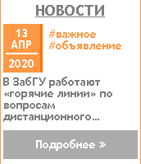Заголовок выделяется оранжевыми словами с #, они привлекают внимание к данной новости.

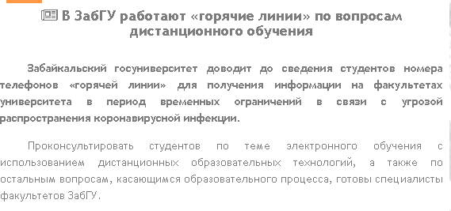

Также в самой новости, заголовок выделяется большим по размеру, а также жирным шрифтом. Первый абзац же выделен жирным шрифтом, но размером не отличается от остального текста.

-----------------------------------------------------------------------------------------------

7. С какими решениями вы не согласны?

Ответ: Мне кажется неудобным шрифт, которым пишется огромный текст, следовало бы заменить на Times New Roman или Arial.